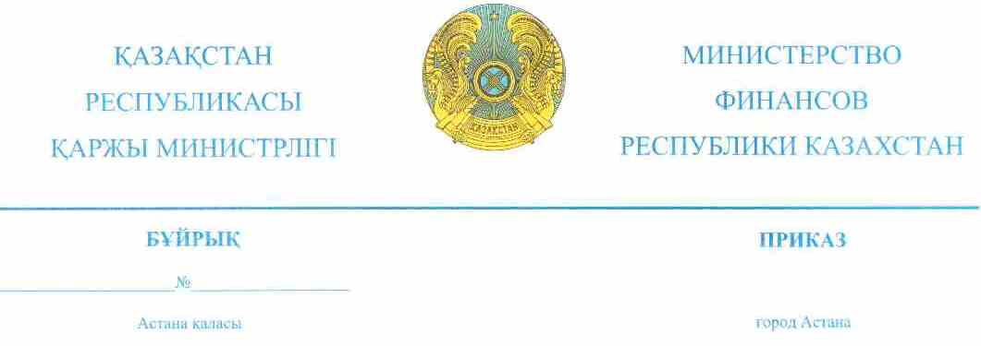
2018ж. 20.02
Шетел мемлекеттерден, халықаралық және шетелдік ұйымдардан, шетелдіктерден, азаматтығы жоқ адамдардан алынған ақшаны және (немесе) өзге де мүлікті алған және жұмсаған тұлғалар туралы деректер базасын жүргізу, сондай-ақ оларды деректер базасына енгізу және шығару қағидаларын бекіту туралы

«Салық және бюджетке төленетін басқа да міндетті төлемдер туралы» (Салық кодексі) 2017 жылғы 25 желтоқсандағы Қазақстан Республикасы Кодексінің 29-бабы 3-тармағына сәйкес БҰЙЫРАМЫН:
1. Қоса беріліп отырған Шетел мемлекеттерден, халықаралық және шетелдік ұйымдардан, шетелдіктерден, азаматтығы жоқ адамдардан алынған ақшаны және (немесе) өзге де мүлікті алған және жұмсаған тұлғалар туралы деректер базасын жүргізу, сондай-ақ оларды деректер базасына енгізу және шығару қағидалары бекітілсін.
2. «Деректерді, ақшаны және (немесе) өзге де мүлікті алушы тұлғалар туралы, оларды берген тұлғалар, алынған қаражат сомасы туралы мәліметтер және орналастыруға жататын өзге де мәліметтер қорын жүргізу, сондай-ақ оларды деректер қорына енгізу және шығару қағидаларын бекіту туралы» Қазақстан Республикасы Қаржы министрінің 2016 жылғы 19 қазандағы № 556 (Нормативтік құқықтық актілерді мемлекеттік тіркеу тізілімінде № 14429 болып тіркелген, «Әділет» ақпараттық-құқықтық жүйесінде 2016 жылғы 30 қарашада жарияланған) бұйрығының күші жойылды деп танылсын.
3. Қазақстан Республикасы Қаржы министрлігінің Мемлекеттік кірістер комитеті (А.М. Теңгебаев) заңнамада белгіленген тәртіппен:
1) осы бұйрықтың Қазақстан Республикасының Әділет министрлігінде мемлекеттік тіркелуін;
2) осы бұйрық мемлекеттік тіркелген күннен бастап күнтізбелік он күн ішінде оның қазақ және орыс тілдеріндегі қағаз және электрондық түрдегі көшірмелерін Қазақстан Республикасы нормативтік құқықтық актілерінің эталондық бақылау банкіне ресми жариялау және енгізу үшін Қазақстан Республикасы Әділет министрлігінің «Республикалық құқықтық ақпарат орталығы» шаруашылық жүргізу құқығындағы республикалық мемлекеттік кәсіпорнына жолдануын;
3) осы бұйрықтың Қазақстан Республикасы Қаржы министрлігінің интернет-ресурсында орналастырылуын;
4) осы бұйрық Қазақстан Республикасы Әділет министрлігінде мемлекеттік тіркелгеннен кейін он жұмыс күні ішінде осы тармақтың 1), 2) және 3) тармақшаларында көзделген іс-шаралардың орындалуы туралы мәліметтерді Қазақстан Республикасы Қаржы министрлігінің Заң қызметі департаментіне ұсынуды қамтамасыз етсін.
4. Осы бұйрық алғашқы ресми жарияланған күнінен кейін күнтізбелік он күн өткен соң қолданысқа енгізіледі.

Қазақстан Республикасының
Қаржы министрі Б. Сұлтанов

Қазақстан Республикасы
Қаржы министрінің
2018 жылғы «20» ақпандағы
№ 240 бұйрығымен
бекітілді

Шетел мемлекеттерден, халықаралық және шетелдік ұйымдардан, шетелдіктерден, азаматтығы жоқ адамдардан алынған ақшаны және (немесе) өзге де мүлікті алған және жұмсаған тұлғалар туралы деректер базасын жүргізу, сондай-ақ оларды деректер базасына енгізу және шығару қағидалары

1-тарау. Жалпы ережелер

1. Осы Шетел мемлекеттерден, халықаралық және шетелдік ұйымдардан, шетелдіктерден, азаматтығы жоқ адамдардан алынған ақшаны және (немесе) өзге де мүлікті алған және жұмсаған тұлғалар туралы деректер базасын жүргізу, сондай-ақ оларды деректер базасына енгізу және шығару қағидалары (бұдан әрі – Қағидалар) «Салық және бюджетке төленетін басқа да міндетті төлемдер туралы» 2017 жылғы 25 желтоқсандағы Қазақстан Республикасы Кодексінің (Салық кодексі) 29-бабының 3-тармағына сәйкес әзірленген және мемлекеттік кірістер органдарының шетел мемлекеттерден, халықаралық және шетелдік ұйымдардан, шетелдіктерден, азаматтығы жоқ адамдардан ақша және (немесе) өзге де мүлік алған және жұмсаған тұлғалар (бұдан әрі – тұлғалар) және (немесе) заңды тұлғаның құрылымдық бөлімшелері туралы деректер базасын жүргізу, сондай-ақ оларды деректер базасына енгізу және шығару тәртібін айқындайды.
2. Қазақстан Республикасы Қаржы министрлігінің Мемлекеттік кірістер комитеті (бұдан әрі – уәкілетті орган) деректер базасын қалыптастыру жолымен субъектілердің есепке алуын жүргізеді.
3. Уәкілетті орган Деректер базасына орналастырылған субъектілер туралы мәліметтердің тиімді жұмыс істеуін, сақталуын және қауіпсіздігін қамтамасыз етеді.

2-тарау. Көздерден ақшаны және (немесе) өзге де мүлікті алған және (немесе) жұмсаған тұлғалар туралы деректер базасын жүргізу, сондай-ақ оларды деректер базасына енгізу және шығару тәртібі

4. Деректер базасы ақшаны және (немесе) өзге де мүлікті алған және жұмсаған субъектілер туралы мәліметтерді қамтиды.
5. Деректер базасы үшін мәліметтер көздерден алынған ақша және (немесе) басқа да мүлікті алу және жұмсау туралы мемлекеттік кірістер органдарына субъектілер табыс еткен деректерден Қазақстан Республикасы Қаржы министрінің:
«Шет мемлекеттерден, халықаралық және шетелдік ұйымдардан, шетелдіктерден, азаматтығы жоқ адамдардан ақша және (немесе) өзге де мүлік алғаны туралы мемлекеттік кірістер органдары хабарламаларының қағидаларын, нысанын және мерзімдерін бекіту туралы» 2018 жылғы 20 ақпандағы №241 (Нормативтік құқықтық актілерінің мемлекеттік тіркеу тізілімінде № 16496 болып тіркелді);
«Шет мемлекеттерден, халықаралық және шетелдік ұйымдардан, шетелдіктерден, азаматтығы жоқ адамдардан алынған ақшаны және (немесе) өзге де мүлікті алғаны және жұмсағаны туралы мәліметтерді мемлекеттік кірістер органына ұсыну қағидаларын, мерзімін және нысанын бекіту туралы» 2018 жылғы 20 ақпандағы №242 (Нормативтік құқықтық актілерінің мемлекеттік тіркеу тізілімінде № 16492 болып тіркелді) бұйрықтарымен бекітілген нысандар бойынша қалыптастырылады.
6. Уәкілетті орган деректер базасын жүргізу кезінде:
1) деректер базасына субъектілер туралы мәліметтердің енгізуін және олардың сақталуын қамтамасыз етуді;
2) деректер базасындағы субъектілер туралы мәліметтердің өзгеруін және (немесе) толықтыруын;
3) деректер базасынан субъектілер туралы мәліметтердің алып тастауын;
4) деректер базасындағы мәліметтердің талдауы мен өңдеуін қамтиды.
7. Мәліметтерді деректер базасынан алып тастауды уәкілетті орган мынадай:
- түзетулер енгізуді талап ететін мәліметтерді ұсынған (қате енгізу, мәліметке өзгерістер мен толықтырулар енгізу, хабарлама);
- мәліметтерді деректер базасынан алып тастау туралы сот шешімдері бар болған жағдайларда жүзеге асырады.
8. Деректер базасында қамтылған мәліметтер www.kgd.gov.kz мекенжайы бойынша уәкілетті органның интернет-ресурсына орналастырылады.

